

**本科实验报告**

|  |  |
| --- | --- |
| 课程名称： | 数据库系统 |
| 姓 名： | 姜雨童 |
| 学 院： | 计算机科学与技术学院 |
| 系： | 计算机科学与技术 |
| 专 业： | 计算机科学与技术 |
| 学 号： | 3220103450 |

2024年 3 月 13 日

1. **实验目的和要求**

**实验目的：**

1. 掌握关系数据库语言SQL的使用。
2. 使所有的SQL作业都能上机通过。

**实验内容和要求：**

1. 建立数据库。
2. 数据定义：表的建立/删除/修改；索引的建立/删除；视图的建立/删除。
3. 数据更新：用insert/delete/update命令插入/删除/修改表数据。
4. 数据查询：单表查询，多表查询，嵌套子查询等。
5. 视图操作：通过视图的数据查询和数据修改。
6. 所有的SQL作业都上机通过。
7. 完成实验报告。
8. **实验内容和原理**

根据给出的列表和数据，进行如下操作：

* 1. 定义列表
  2. 创建数据库，并执行插入语句
  3. 用SQL实现下列查询：

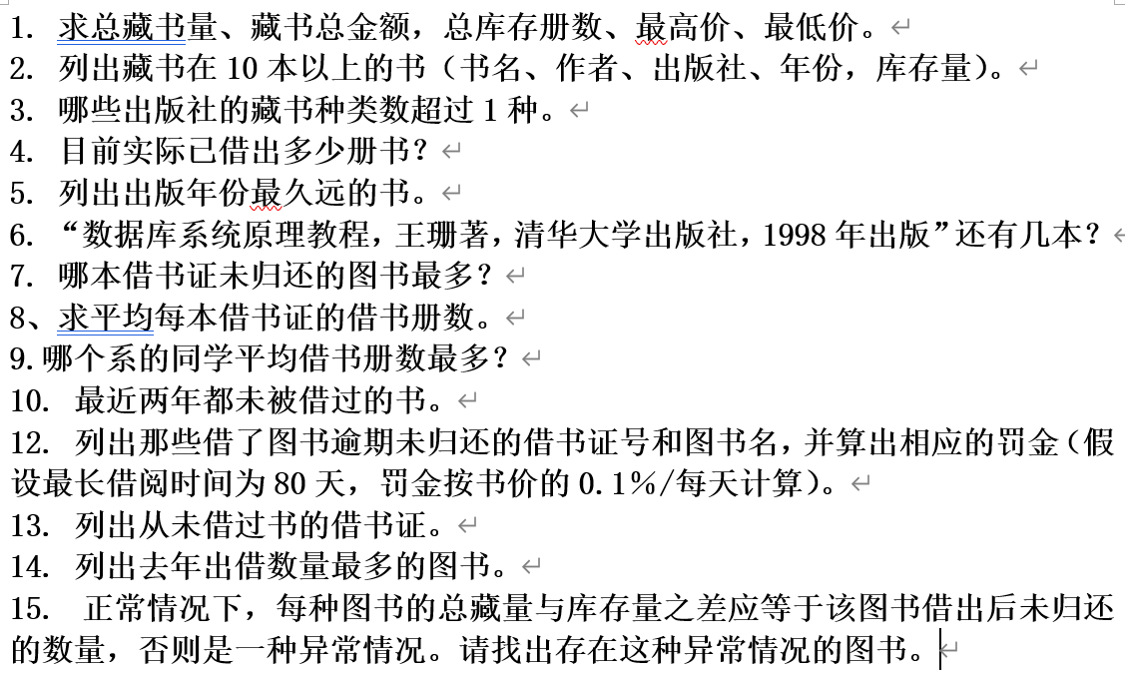

1. **实验步骤**
   1. 定义列表

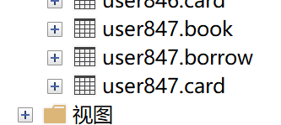

* 1. 插入数据

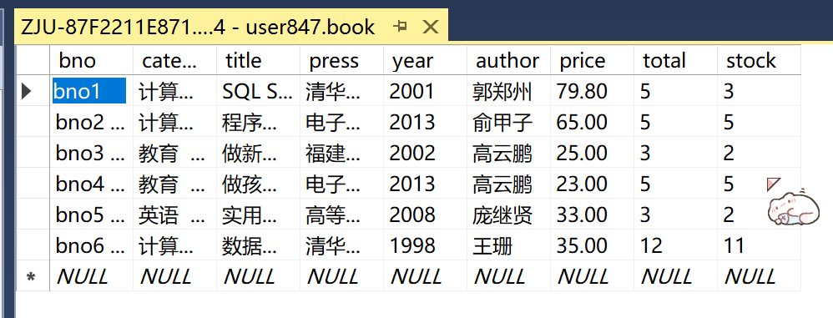

* 1. SQL实现查询

1. **实验结果与分析**

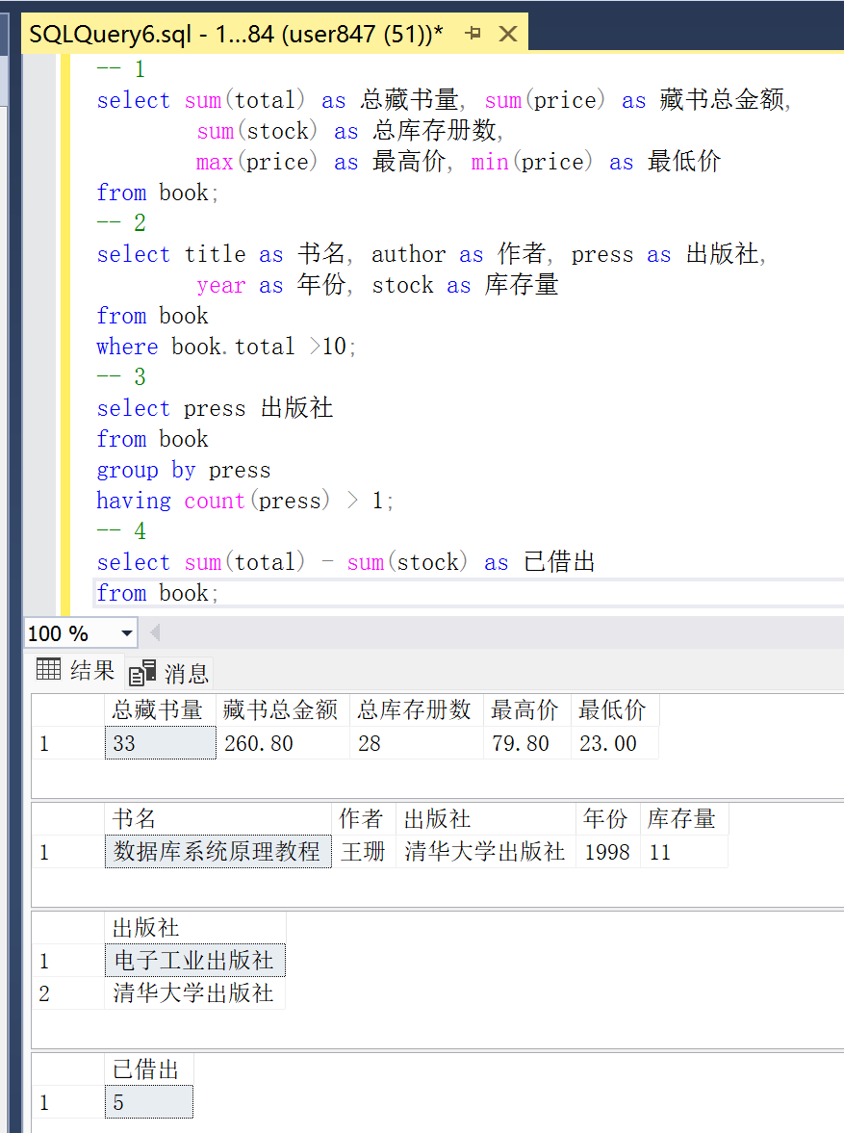

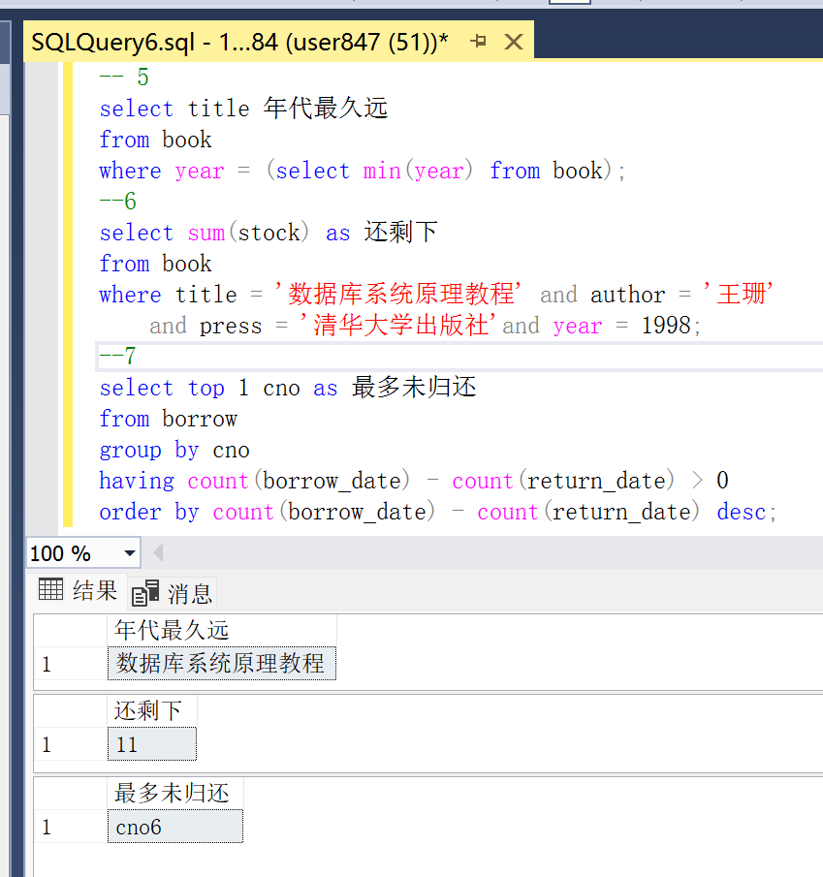

备注：第七题having语句可以删除

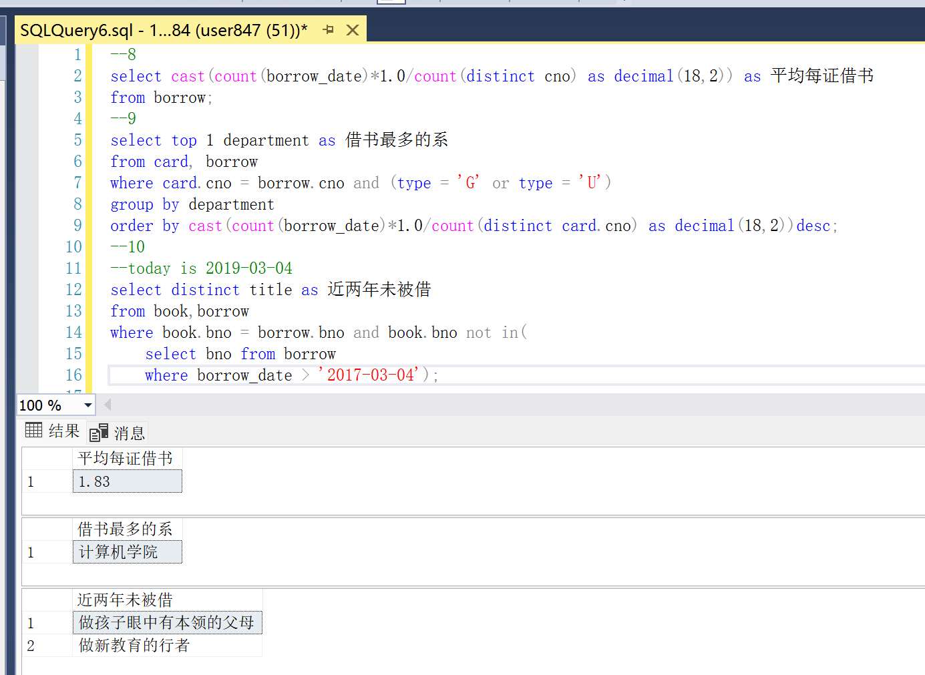

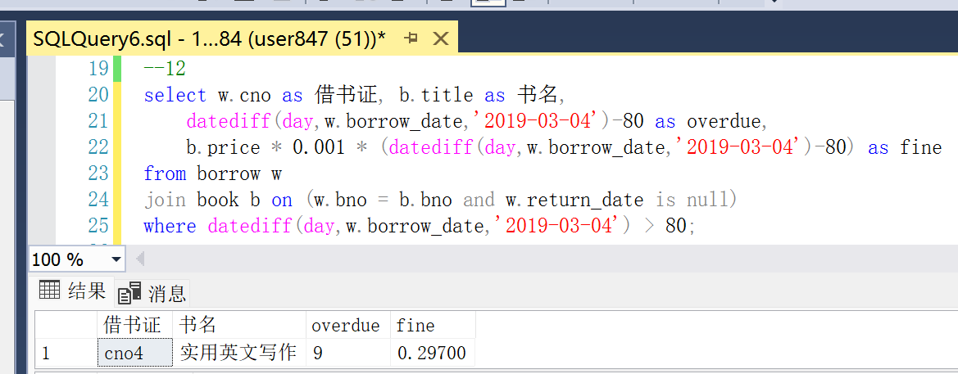

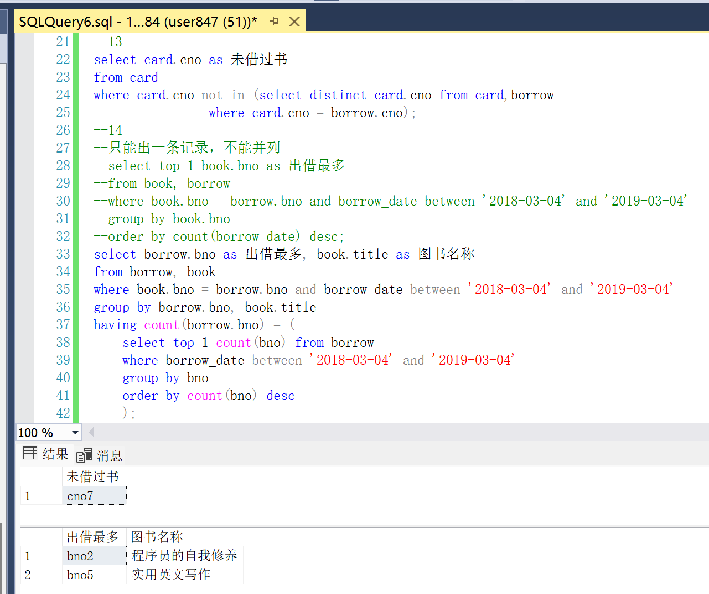

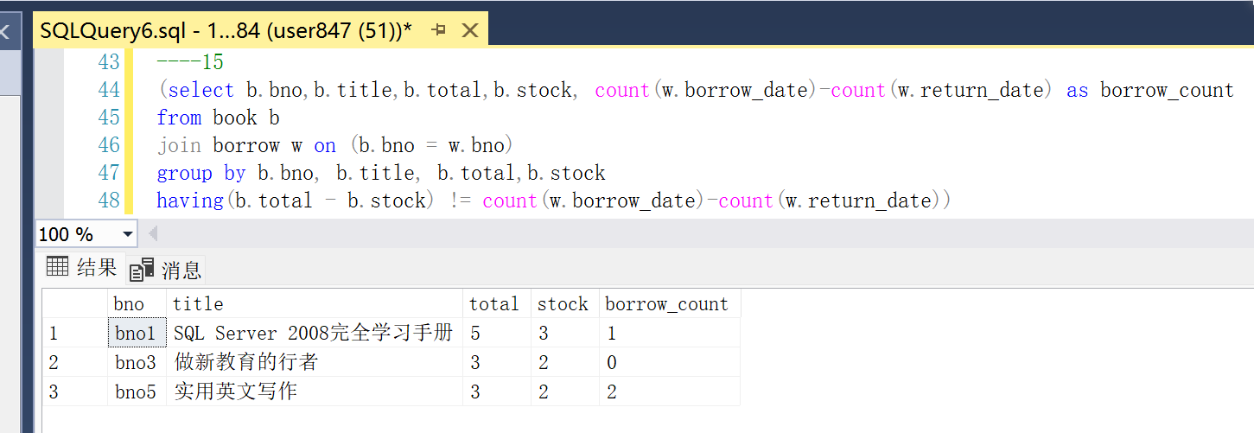

1. **讨论、心得**

刚开始使用sql语言还感觉有一些不太习惯，经常出现语法错误或是意料之外的结果，几个题目也写了相当久。希望之后可以和sql更熟悉，写的更顺手。

此外，有时候因为测试数据库有限，有些问题对应的sql语句看不出明显问题，但是如果数据库变大，很可能会出现其他bug，这对思考的全面性有很高的要求。比如第14题，刚开始我是使用`top 1`来选择“出借最多”的书，但是自己去看原数据进行验证的时候才发现这里有一个并列的问题。同样地，其他的语句也可能会有一些bug，只不过因为数据库不大，没有看出来。我觉得这是一个比较棘手的地方。